Инструкция для прохождения опросника для определения профессиональных дефицитов педагогов, осваивающих концепцию экологического образования в системе общего образования.

Уважаемые коллеги!

Для каждой организации, участвующей в опросе, создана персональная ссылка. Ссылка придет на электронный адрес одного из кураторов организации (информация будет размещена в таблице) непосредственно в день начала опроса. Опросник является анонимным, при регистрации указывается только название учреждения.

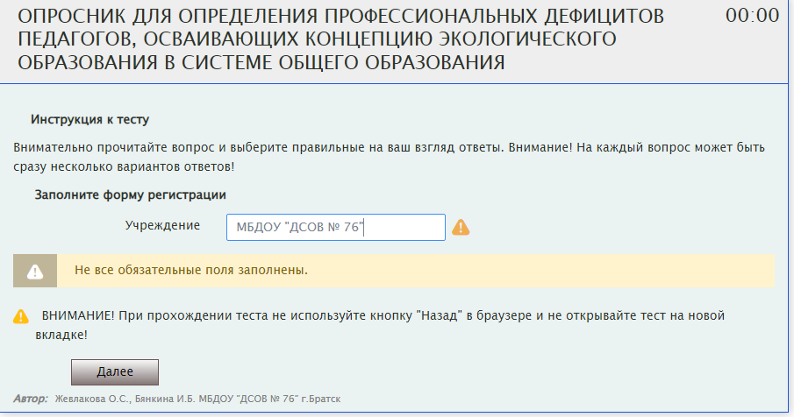

Вводим название вашего учреждения и нажимаем кнопку ДАЛЕЕ.

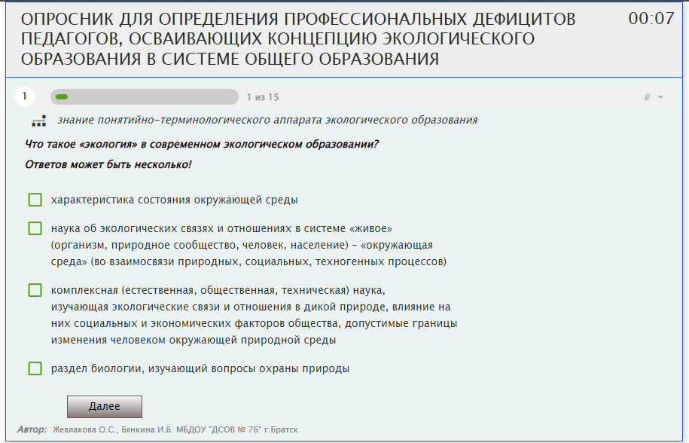

Опросник содержит 15 вопросов.
Обратите ваше внимание на то, что на каждый вопрос можно дать только 2 ответа!!!
Каждый правильный ответ оценивается в определенный балл.
По завершению теста вы увидите полученный результат в баллах и его расшифровку

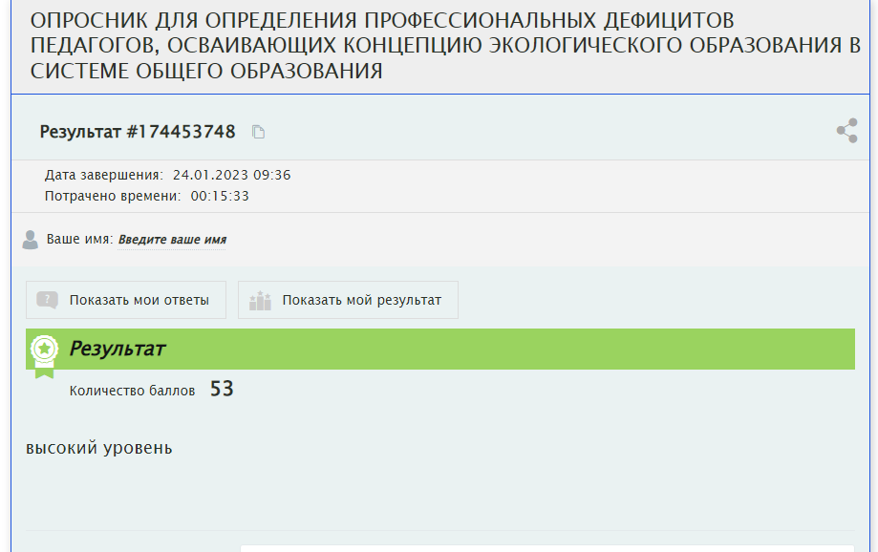

Чтобы увидеть, в каких именно ответах были допущены ошибки, нажмите вкладку «Показать мои ответы»

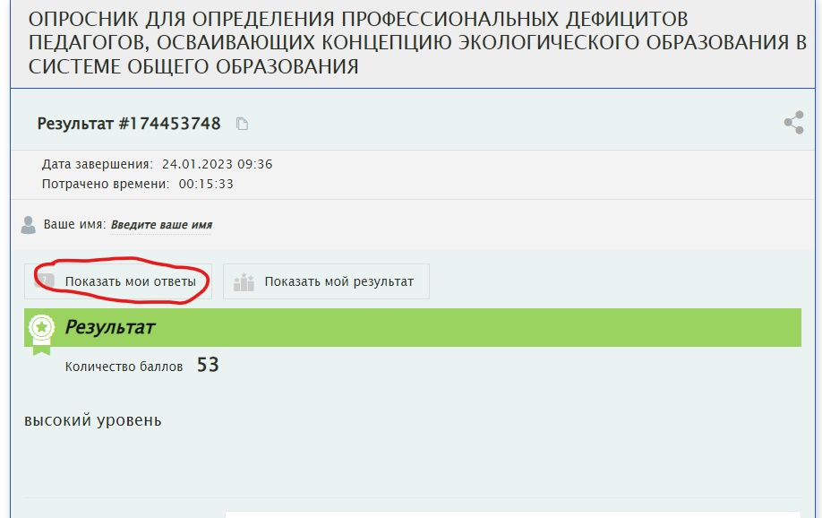

Своим результатом вы можете поделиться со своим куратором. Для этого (см. скрин ниже) нажмите три точки в правом верхнем углу.

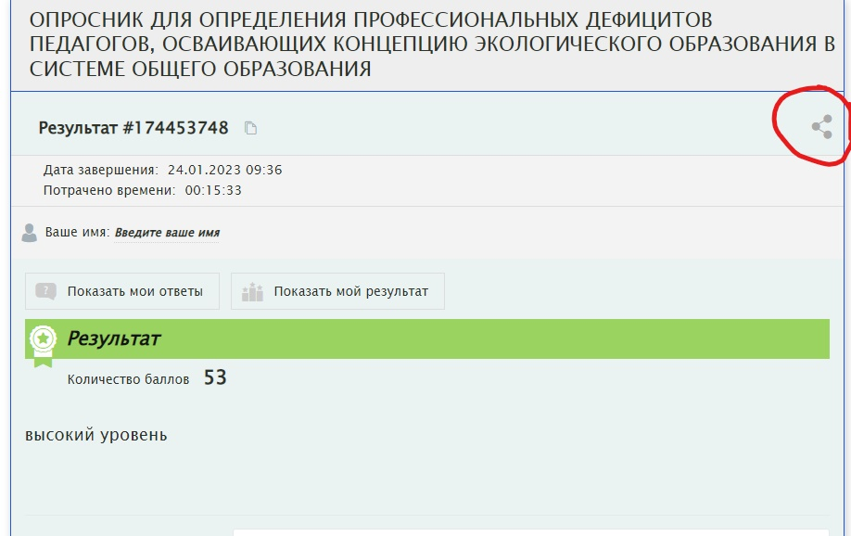

Все вопросы сгруппированы по определенному направлению, перед каждым вопросом вы можете увидеть, к какому направлению он относится.

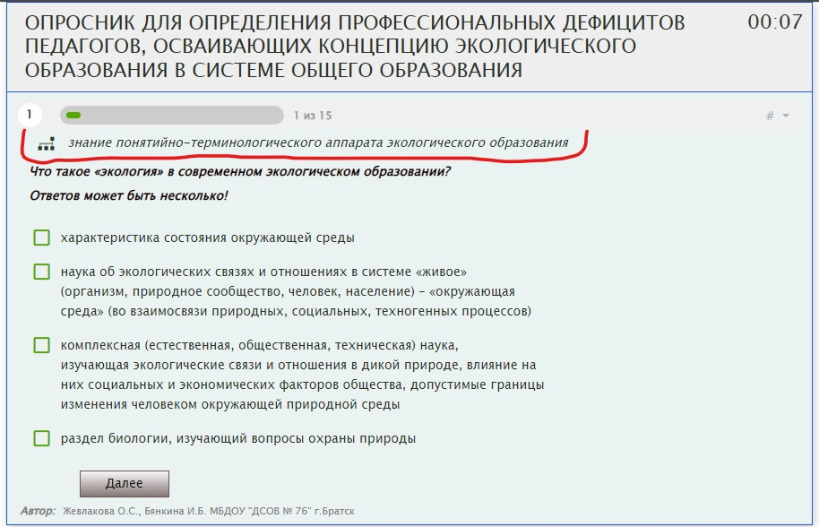

Наименьшая сумма баллов, полученная по каждому из направлений, будет свидетельствовать о наличии профессионального дефицита у педагога при освоении концепции экологического образования в системе общего образования.
Каждый педагог может самостоятельно определить свой профессиональный дефицит согласно подсчету собственных результатов.

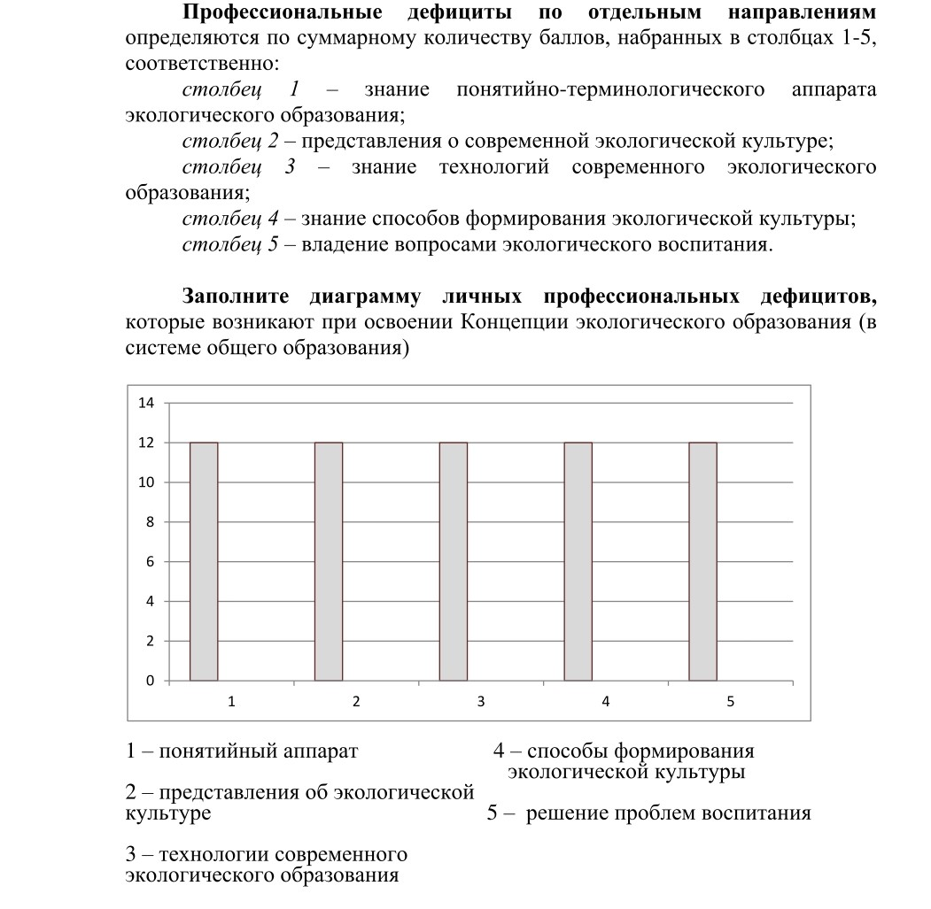

На основании полученных результатов кураторы организаций могут предварительно составить представление об уровне готовности своих педагогов к освоению Концепции экологического образования (в системе общего образования).

Общая сводная таблица по каждому региону будет предоставлена организаторам по завершению работы с опросником.

Время на прохождение опросника будет ограничено. Даты начала и завершения работы с опросником буду определены 2 февраля 2023г.

